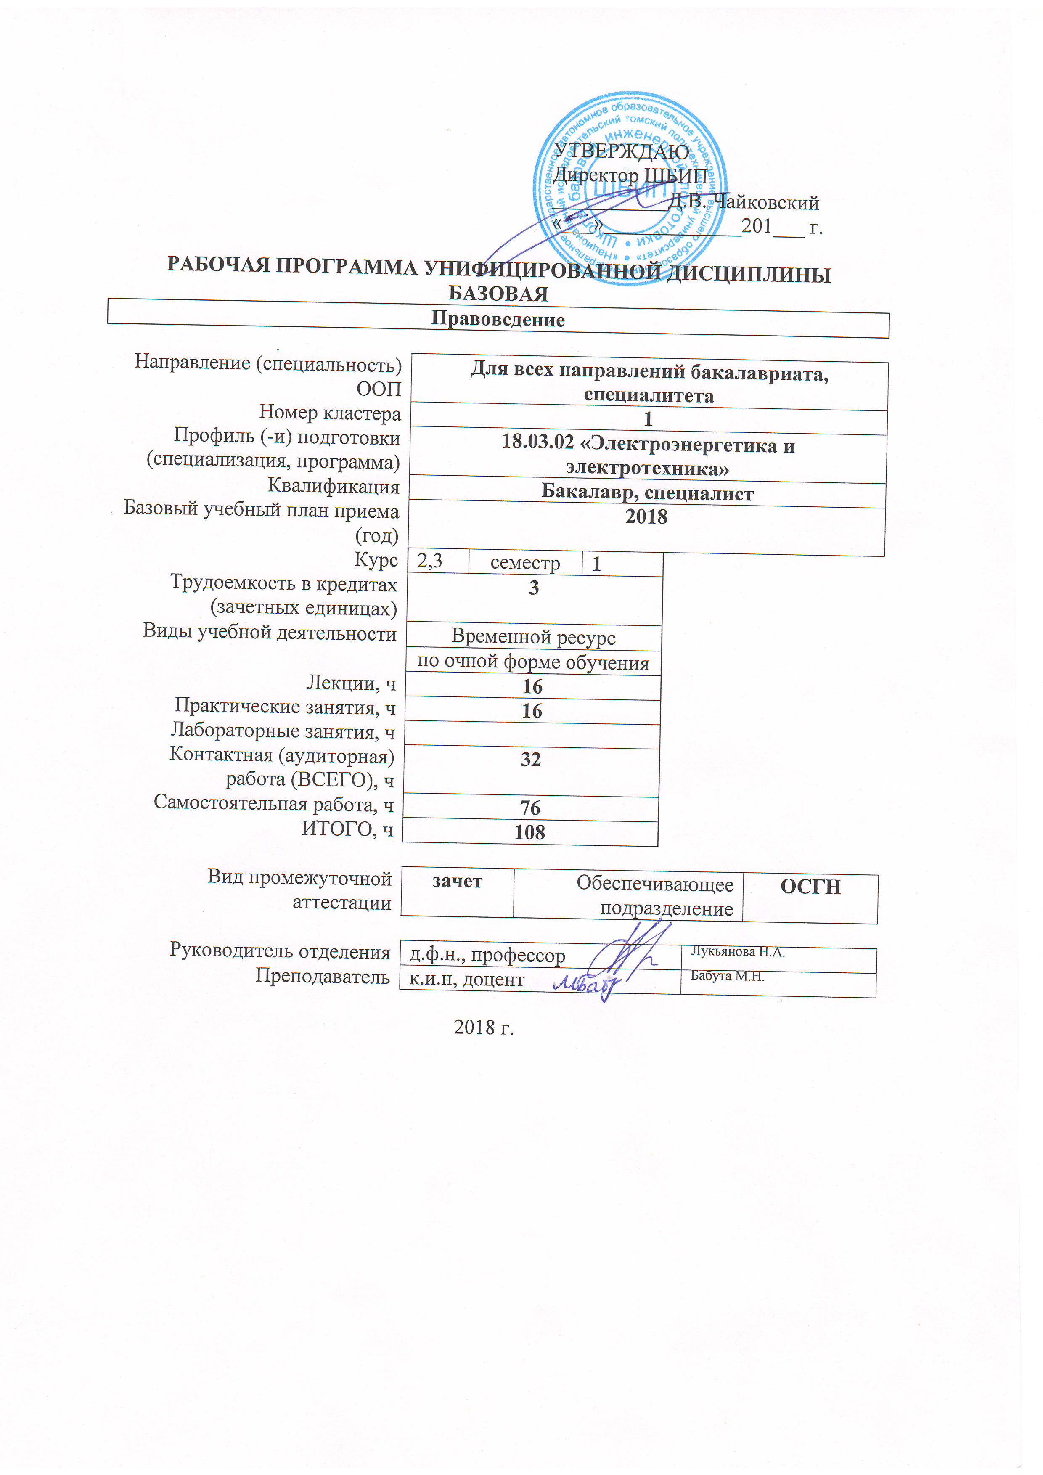

1. Цели освоения дисциплины (модуля)

Целями освоения дисциплины (модуля) является формирование у обучающихся определенного состава компетенций (результатов освоения) для подготовки к профессиональной деятельности (в соответствии с п. 3).
После овладения дисциплиной бакалавр должен уметь определять круг задач в рамках поставленной цели и выбирать оптимальные способы их решения, исходя из действующих правовых норм, имеющихся ресурсов и ограничений.

2. Место дисциплины (модуля) в структуре ООП

Дисциплина (модуль) «Правоведение» – общеобразовательный курс, относится к базовой части цикла гуманитарных и социально-экономических дисциплин. Он предусмотрен ФГОС ВО всех направлений подготовки.

Пререквизиты:
- История
- Философия

Постреквизиты:
- Экономика
- Менеджмент

3. Планируемые результаты обучения по дисциплине (модулю)

В соответствии с требованиями ООП освоение дисциплины (модуля) направлено на формирование у студентов следующих компетенций (результатов освоения ООП), в т.ч. в соответствии с ФГОС ВО и профессиональными стандартами(табл.1):

Таблица 1
Составляющие результатов освоения ООП

Результат освоения ООП | Компетенции по ФГОС, СУОС | Составляющие результатов обучения
Результат освоения ООП | Компетенции по ФГОС, СУОС | Код | Владение  опытом | Код | Умения | Код | Знания
РД1, РД2, РД3, РД4 | УК-2. Способен определять круг задач в рамках поставленной цели и выбирать оптимальные способы их решения, исходя из действующих правовых норм, имеющихся ресурсов и ограничений | В2.1 | Проектирует оптимальные решения конкретных задач, исходя из действующих правовых норм, имеющихся ресурсов и ограничений | У2.1 | Учитывает и применяет действующие правовые нормы и ограничения при проектировании оптимальных решений и решении конкретных задач | З2.1 | Действующие правовые нормы и ограничения, оказывающие регулирующее воздействие на инженерную деятельность
РД1, РД2, РД3, РД4 |  | В2.2 | Осуществляет нормирование и стандартизацию процессов, условий и работ на основании нормативной и правовой документации | У2.2 | Использует информационно-правовые электронные ресурсы для поиска и определения действующих редакций правовых норм, внесенных в них поправок | З2.2
РД1, РД2, РД3, РД4 |  |  |  | У2.3 | Применяет правовые нормы и ограничения, включенные в общие и специальные нормативно-правовые документы, при стандартизации процессов, условий и работ

В результате освоения дисциплины (модуля) студентом должны быть достигнуты следующие результаты (табл. 2):
Таблица 2
Планируемые результаты обучения по дисциплине (модулю)
№ п/п | Результат
РД1 | Способность осуществлять инженерную деятельность, управлять технологическими процессами и трудовым коллективом предприятия с соблюдением требований трудового права, законодательства о технологической и экологической безопасности.
РД2 | Способность обеспечивать интересы предприятия в ходе взаимодействия с органами государственной власти, местного самоуправления, клиентами и контрагентами предприятия, с соблюдением требований гражданского, административного и налогового права.
РД3 | Способность обеспечивать правовую защиту результатов интеллектуальной деятельности сотрудников предприятия, осуществлять патентование новых технологий и лицензирование технически сложных видов деятельности.
РД4 | Способность осуществлять профилактические мероприятия, выявлять риски и различать проявления экстремистской деятельности в публичной жизни и профессиональной деятельности.

4. Структура и содержание дисциплины (модуля)

Раздел 1. Общее понимание права.
Понятие функции и формы государства. Правовое государство. Регуляторы общественного поведения. Мораль, нравственность, право. Понятие и признаки права. Норма права. Правоотношение. Источники права. Механизмы возникновения и развития института права, функции права. Права человека. Современные вызовы и угрозы национальной безопасности и конституционному строю Российской Федерации. Предупреждение и профилактика проявлений экстремизма и террористической деятельности. Конституционное право Российской федерации. История развития государства и права Российской Федерации. Система права Российской Федерации. Отрасли российского права.
Раздел 2. Гражданское право
Понятие гражданского права и гражданского правоотношения. Особенности гражданских правоотношений. Субъекты гражданского права. Дееспособность. Правоспособность. Полномочия и доверенность. Право собственности. Сделки и обязательства в гражданском праве. Гражданско-правовой договор. Исковая давность. Наследственное право. Права на результаты интеллектуальной деятельности и средства индивидуализации. Гражданско-правовая ответственность.
Раздел 3. Трудовое право.
Предмет и принципы трудового права. Коллективный договор. Трудовой договор. Порядок заключения и расторжения. Основания прекращения трудового договора. Рабочее время. Время отдыха. Дисциплина труда. Отношения работника и работодателя. Ответственность за несоблюдение техники безопасности. Охрана труда. Трудовые гарантии. Индивидуальные и коллективные трудовые споры. Профсоюзы и социальное партнерство в сфере труда.
Раздел 4. Административное и уголовное право в инженерной деятельности
Административная и уголовная ответственность в профессиональной деятельности инженера. Административное право – функции, цели. Административное правонарушение. Административные правонарушения в промышленном производстве. Уголовное право – функции, цели, принципы. Уголовная ответственность в профессиональной деятельности инженера. Понятие преступления и состава преступления. Обоснованный риск и его пределы при осуществлении испытаний в инженерном деле. Общественная безопасность. Противодействие экстремизму и террористической деятельности в Российской Федерации. Система уголовных наказаний.
Раздел 5. Основы экологического права.
Принципы экологической политики государства. Основы правомерного использования природных ресурсов. Правовое регулирование экологической безопасности промышленных объектов. Требования к очистке и восстановлению почв, вод и воздуха при хозяйственном использовании, утилизации вредных отходов, отработанных технологических реагентов и топлив. Законодательные основы стимулирования использования экологически безопасных видов топлива и энергосбережения. Общество и окружающая среда. Экологический экстремизм.
Раздел 6. Правовые основы предпринимательской деятельности и управления предприятием.
Понятие и признаки предпринимательской деятельности, Государственное регулирование и контроль в сфере предпринимательской деятельности. Лицензирование предпринимательской деятельности, Техническое регулирование предпринимательской деятельности. Организационно-правовые формы предприятий, правовые условия создания и управления предприятием. Правовое положение отдельных предпринимателей. Регулирование финансового оздоровления предприятий. Правовое регулирование стимулирования предпринимательства. Имущество, используемое в предпринимательской деятельности. Ответственность предпринимателей. Правовая защита конкуренции.

5. Организация самостоятельной работы студентов

Самостоятельная работа студентов при изучении дисциплины (модуля) предусмотрена в видах и формах, приведенных в табл. 3.
Таблица 3
Основные виды и формы самостоятельной работы
Виды самостоятельной работы (оставить необходимое) | Объем времени, ч
Работа с лекционным материалом, поиск и обзор литературы и электронных источников информации по индивидуально заданной проблеме курса | 8
Изучение тем, и выполнение заданий, вынесенных на самостоятельную проработку в электронном учебном курсе на платформе LMS Moodle | 24
Поиск, анализ, структурирование и презентация информации | 4
Подготовка к семинарским занятиям | 8
Работа над творческим проектом | 24
Подготовка к контрольной работе и коллоквиуму, к зачету, экзамену | 4

6. Оценка качества освоения дисциплины (модуля)
Оценка качества освоения дисциплины (модуля) в ходе текущей и промежуточной аттестации обучающихся осуществляется в соответствии с «Положением о промежуточной аттестации студентов Томского политехнического университета».
Максимальное количество баллов по дисциплине (модулю) в семестре – 100 баллов, в т.ч.:
- в рамках текущего контроля – 60 баллов,
- за промежуточную аттестацию (зачет) – 40 баллов.
Оценка качества освоения дисциплины (модуля) производится по результатам оценочных мероприятий.
Оценочные мероприятия текущего контроля по разделам и видам учебной деятельности приведены в Приложении «Календарный рейтинг-план изучения дисциплины (модуля)».

7. Учебно-методическое и информационное обеспечение дисциплины (модуля)

7.1. Методическое обеспечение
Нормативные документы:
1. Конституция Российской Федерации. [Электрон. ресурс]. URL: http://www.constitution.ru/
2. Гражданский Кодекс Российской Федерации от 30.11.1994 г. N 51-ФЗ (ред. 28.03.2017, № 39-ФЗ); [Электрон. ресурс]. URL: http://www.consultant.ru/document/cons_doc_LAW_5142/3
3. Трудовой кодекс Российской Федерации от 30.12.2001 N 197-ФЗ (ред. 03.07.2016 N 348-ФЗ,) [Электрон. ресурс] URL: https://www.consultant.ru/document/cons_doc_law_34683/
4. Кодекс Российской Федерации об административных правонарушениях от 30.12.2001 N 195-ФЗ (ред. от 17.04.2017) (с изм. и доп., вступ. в силу с 18.05.2017). URL: https://www.consultant.ru/document/cons_doc_LAW_34661/
5. Уголовный кодекс Российской Федерации" от 13.06.1996 N 63-ФЗ (ред. от 17.04.2017) [Электрон. ресурс] URL: https://www.consultant.ru/document/cons_doc_law_10699/
6. Федеральный закон "О противодействии экстремистской деятельности" от 25.07.2002 N 114-ФЗ (с изменениями от 23.11.2015) [Электрон. ресурс] URL: http://www.consultant.ru/document/cons_doc_LAW_37867/
7. Федеральный закон «Об охране окружающей среды» от 10.01.2002 (с изменениями на ред. от 29.12.2015). [Электрон. ресурс] URL: https://www.consultant.ru/document/cons_doc_LAW_34823/
8. Федеральный закон «Об информации, информационных технологиях и о защите информации» от 27.07.2006. (с изменениями на 10.01.2016) [Электрон. ресурс] URL: https://www.consultant.ru/document/cons_doc_LAW_61798/
9. Федеральный закон от 29.07.2004 N 98-ФЗ (ред. от 12.03.2014) "О коммерческой тайне" [Электрон. ресурс] URL: http://www.consultant.ru/document/cons_doc_LAW_48699/
10. Федеральный закон от 05.04.2013 N 44-ФЗ (ред. от 03.07.2016) "О контрактной системе в сфере закупок товаров, работ, услуг для обеспечения государственных и муниципальных нужд" (с изм. и доп., вступ. в силу с 15.07.2016) [Электрон. ресурс] URL: http://www.consultant.ru/document/cons_doc_LAW_144624/

Основная литература:

1. Рождественский, А. А.. Основы общей теории права : Курс лекций : / Рождественский А.А. - Москва: Лань, 2014. - ISBN 978-5-507-39743-3. Схема доступа: http://e.lanbook.com/books/element.php?pl1_id=50497
2. Правоведение : учебник для бакалавров / Государственный университет управления (ГУУ) ; под ред. С. И. Некрасова. - 2-е изд., перераб. и доп. - Москва: Юрайт, 2015. - 629 с. URL: http://catalog.lib.tpu.ru/catalogue/simple/document/RU%5CTPU%5Cbook%5C316042
3. Кашанина, Т. В. Право : учебник для прикладного бакалавриата / Т. В. Кашанина, Н. М. Сизикова. - Москва: Юрайт, 2015. - 510 с. URL: http://catalog.lib.tpu.ru/catalogue/simple/document/RU%5CTPU%5Cbook%5C316039
4. Марченко, М. Н. Правоведение: учебник / М. Н. Марченко, Е. М. Дерябина; Московский государственный университет им. М. В. Ломоносова (МГУ). Юридический факультет. - 3-е изд., перераб. и доп. - Москва: Проспект, 2015. - 640 с.
URL: http://catalog.lib.tpu.ru/catalogue/simple/document/RU%5CTPU%5Cbook%5C329709
5. Защита интеллектуальной собственности : учебник для вузов / под ред. И. К. Ларионова, М. А. Гуреевой, В. В. Овчинникова. - Москва: Дашков и К, 2015. - 256 с. URL: http://catalog.lib.tpu.ru/catalogue/simple/document/RU%5CTPU%5Cbook%5C315920
6. Смоленский, М. Б. Правоведение : учебник / М. Б. Смоленский. - 2-е изд. - Москва: РИОР Инфра-М, 2015. - 430 с.. URL: http://catalog.lib.tpu.ru/catalogue/simple/document/RU%5CTPU%5Cbook%5C315050
7. Миронов, В. И. Трудовое право России : учебник [Электронный ресурс] / В. И. Миронов. - 1 компьютерный файла (pdf; 6561 KB). - Москва: Б.и., Б.г. Схема доступа: http://www.lib.tpu.ru/fulltext2/m/2009/consultant/mironov.pdf

Дополнительная литература:

- Комментарий к гражданскому кодексу Российской Федерации. [Электронный ресурс] URL: http://stgkrf.ru/
- Комментарии к Конституции Российской Федерации. [Электронный ресурс] URL: http://kommentarii.org/konstitutc/
- Теория государства и права : учебник для бакалавров / под ред. В. К. Бабаева. — 3-е изд., перераб. и доп.. — Москва: Юрайт, 2014. — 715 с. URL: http://catalog.lib.tpu.ru/catalogue/simple/document/RU%5CTPU%5Cbook%5C261343
- Саркисов О.Р. Любарский Е. Л. Экологическое право. Учебное пособие. Казань. 2014. [Электронный ресурс] URL:
http://kpfu.ru/portal/docs/F331996391/PRAVO.pdf
- Саудаханов, М.В. Историко-правовой анализ развития предпринимательства в Российской Федерации : учебное пособие для вузов / М. В. Саудаханов; под ред. Н. Д. Эриашвили. — Москва: ЮНИТИ, 2016. — 119 с.: ил. — Библиогр.: с. 109-115. http://catalog.lib.tpu.ru/catalogue/simple/document/RU%5CTPU%5Cbook%5C337514
- Стратегия противодействия экстремизму в Российской Федерации до 2025 года. (утверждена Президентом РФ 28.11.2014 г., Пр-2753) [Электронный ресурс] http://www.consultant.ru/document/cons_doc_LAW_194160/
- Гессен, В. М.. Административное право : / Гессен В.М.. — Москва: Лань, 2013. — ISBN 978-5-507-31530-7. Схема доступа: http://e.lanbook.com/books/element.php?pl1_cid=25&pl1_id=30498

7.2 Информационное обеспечение

- 1.Информационно-правовая система «Консультант Плюс» URL: http://www.consultant.ru/
- Информационно-справочная система «Гарант» URL: http://www.garant.ru/
- Законодательство Томска и Томской области URL: http://law.duma.tomsk.ru
- База данных «Правоведение. Основы правоведения на одном сайте» URL: http://pravovedka.ru/
- Электронный учебный курс по дисциплине «Правоведение» URL: http://stud.lms.tpu.ru/enrol/index.php?id=340

8. Материально-техническое обеспечение дисциплины (модуля)

Основное материально-техническое обеспечение дисциплины (модуля) представлено в табл. 4.
Таблица 4
Материально-техническое обеспечение дисциплины (модуля)
№  п/п | Наименование оборудованных учебных кабинетов,  компьютерных классов, учебных лабораторий, объектов для проведения практических занятий с перечнем основного оборудования | Адрес (местоположение),  с указанием корпуса  и номера аудитории
1. | Компьютерный класс, 25 рабочих мест, оборудованных компьютерами, проектор, персональный компьютер преподавателя | Усова 4а, 19-320.
2. | Компьютерный класс, 25 рабочих мест, оборудованных компьютерами, проектор, персональный компьютер преподавателя | Усова 4а, 19-321.
3. | Компьютерный класс, 25 рабочих мест, оборудованных компьютерами, проектор, персональный компьютер преподавателя | Усова 4а, 19-331.
4. | Компьютерный класс, 25 рабочих мест, оборудованных компьютерами, проектор, персональный компьютер преподавателя | Усова 4а, 19-332.
4. | Учебная аудитория для практических занятий на 30 мест, проектор, персональный компьютер | Усова 4а, 19-319.
5. | Учебная аудитория для практических занятий на 15 мест, проектор, персональный компьютер | Усова 4а, 19-318.
6. | Аудитория для лекционных занятий на 95 мест. Проектор, персональный компьютер. | Усова 4а, 19-139.  Усова 4а, 19-140.  Усова 4а, 19-141.  Усова 4а, 19-142.  Усова 4а, 19-143.

Базовая рабочая программа составлена на основе Общей характеристики ООП ТПУ по направлениям: 05.03.06 «Экология и природопользование», 21.03.02 «Землеустройство и кадастры», 21.03.01 «Нефтегазовое дело», 18.03.01 «Химическая технология», 21.05.02 «Прикладная геология», 21.05.03 «Технология геологической разведки», 27.03.05, «Инноватика», 01.03.02 «Прикладная математика и информатика», 09.03.01 